Ergebnisse Meeting:

Anmeldung


User Stories/Sätze/Umfragen:
Satz 0: 1. Wie schwer können Sie aus das gerade angesehene Video Anforderungen erkennen? Geben Sie eine Note zwischen 1 und 5. (5 bedeutet sehr schwer und 1 nicht schwer) 1 2. Listen Sie diese Anforderungen auf, die Sie erkennen haben. (Schreiben Sie vollständige Aktive Sätze auf) -Als Nutzer möchte ich ein Account erstellen - Der Account muss mit einen Email, Passwort erstellt werden - Als Nutzer möchte ich einen Email, die zu bestätigen ist - es muss für die Anmeldung ein Passwort und ein Email gegeben werden

Extraktion
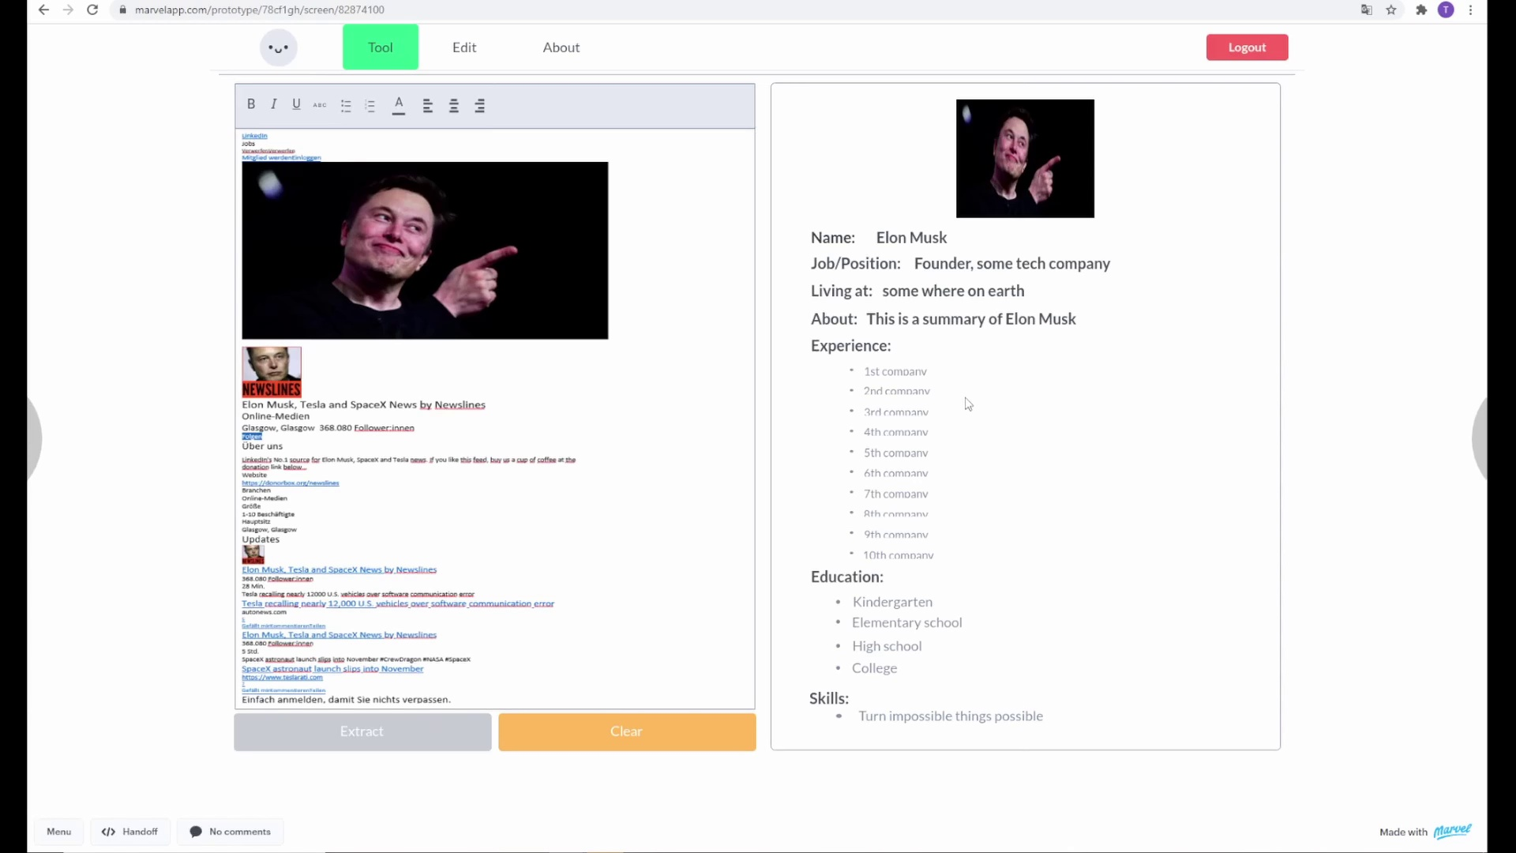

User Stories/Sätze/Umfragen:
Satz 1: 1. Wie schwer können Sie aus das gerade angesehene Video Anforderungen erkennen? Geben Sie eine Note zwischen 1 und 5. (5 bedeutet sehr schwer und 1 nicht schwer) 1 2. Listen Sie diese Anforderungen auf, die Sie erkennen haben. (Schreiben Sie vollständige Aktive Sätze auf) - Als Nutzer möchte ich mein Profil kopieren -Als Nutzer kann ich mein Profil ändern und danach bestätigen zu können

Abmeldung
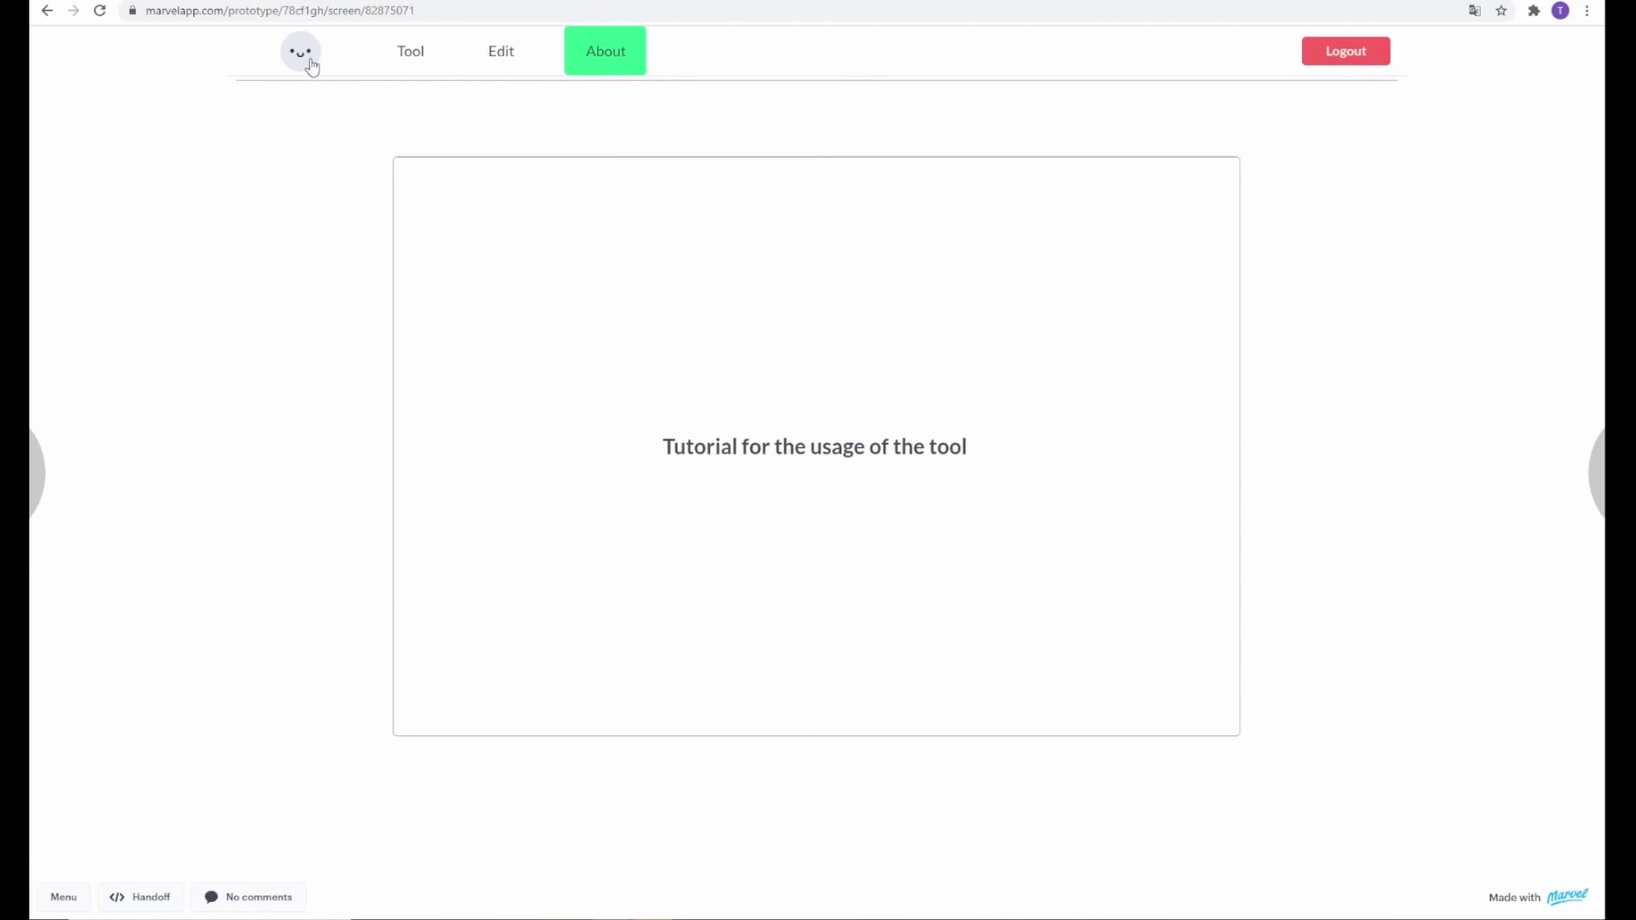

User Stories/Sätze/Umfragen:
Satz 2: 1. Wie schwer können Sie aus das gerade angesehene Video Anforderungen erkennen? Geben Sie eine Note zwischen 1 und 5. (5 bedeutet sehr schwer und 1 nicht schwer) 1 2. Listen Sie diese Anforderungen auf, die Sie erkennen haben. (Schreiben Sie vollständige Aktive Sätze auf) - Als User kann ich einen Tutorial sehen -Als User kann ich mein Account bearbeiten

